 Page 1 : étude de l'appareil auditif
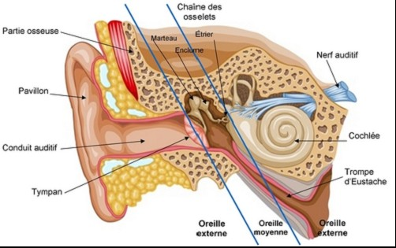
Fonction de l'oreille interne :
Fonction de l'oreille moyenne :
Fonction de l'oreille externe :

 Page 2 : les risques
Complète le schéma suivant :
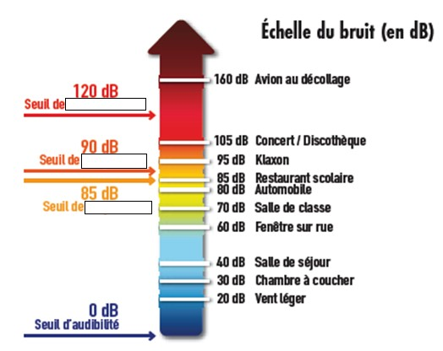
Explication et remarque :

 Page 3 : comment bien écouter la musique
Complète le tableau suivant (durée du temps d'écoute par jour autorisée) :
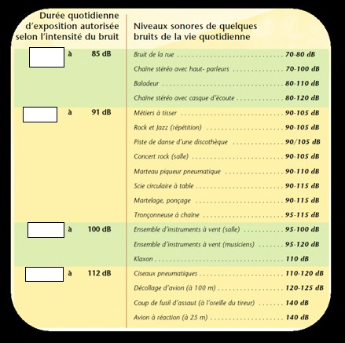
Explication et conseil « comment bien écouter la musique ? »

